

Sbor dobrovolných hasičů Horní Beřkovice

ve spolupráci s Podřipskou hasičskou ligou,

s Obecními úřady Horních Beřkovic a Černoučka

**pořádají**

DĚTSKÝ HASIČSKÝ KEMP

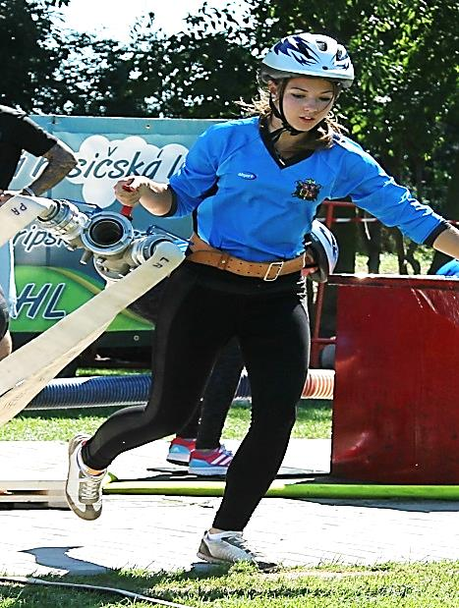v požárním útoku

**Pořadatel soutěže:** SDH Horní Beřkovice

**Místo konaní:** Fotbalové hřiště - Jeviněves

**Datum konání:** 4.-5.6.2016

**Prezentace:** 9:00 – 9:50 hod.

**Zahájení soutěže:** 10:00 hod.

**Kategorie:** Mladší žáci

Starší žáci

**Disciplíny:** Požární útok

**Pravidla soutěže:** Soutěž proběhne dle pravidel hry Plamen a pravidel Podřipské

hasičské ligy

**Startovné:** 300 Kč za oba dny

**Občerstvení:** V průběhu soutěže možnost občerstvení ve stánkovém prodeji

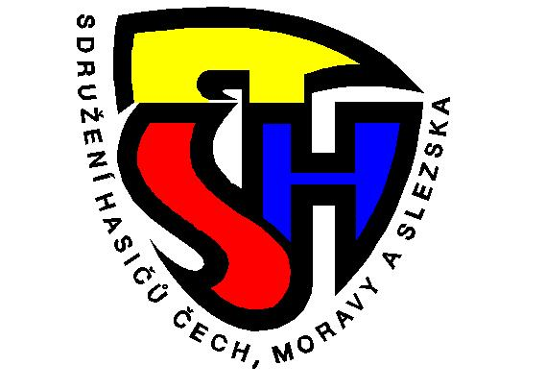

**Velitel soutěže:** Robert Pánek

**Program:**

**Sobota**

**9:00 – 9:50 hod. – Prezentace**

**10:00 hod. - Zahájení**

**10:15 hod. – Zahájení soutěže O pohár starosty Horních Beřkovic**

**13:00 hod. – Oběd + exhibiční požární útok vítěze PHL 2015**

**14:00 hod. – Zahájení soutěže O pohár starosty Černoučku**

**17:00 hod. – Zahájení soutěže o nejrychlejší zadek**

**18:00 hod. – Zahájení soutěže o nejrychlejšího proudaře**

**19:00 hod. – Volný program (zpívání v doprovodu kytar)**

**Neděle**

**9:00 hod. – Zahájení paralelní vyřazovací soutěže o Podřipského krále v PÚ**

**11:30 hod. – Vyhlášení výsledků všech soutěží**

**12:00 hod. – Odjezd do svých domovů**

**Zdravotní služba:** Zajištěna pořadatelem po celou dobu konání soutěže,

odpovídající rozsahu a místním podmínkám soutěže

**Ostatní informace:** Pro přímé účastníky soutěže platí po dobu soutěže zákaz konzumování alkoholických nápojů. Porušení stanovených podmínek a závazných pokynů může být důvodem k vyloučení ze soutěže

Soutěžit se bude na dvě základny

Možnost příjezdu už v pátek 3.6.2016 od 18 hodin

Ubytování na místě ve vlastních stanech

Občerstvení zajištěno formou stánkového prodeje

Hudbou a slovem bude provázet Robert Pánek – komentátor Podřipské ligy

Parkování je na nedaleké návsi, které bude hlídané

